Вспомогательные построения
- Вспомогательные построения используются при рисовании довольно часто, когда нужно добиться точности. Вспомогательные линии рисуют цветом, отличным от основного. Чтобы удалить их, нужно «залить» всю область вокруг рисунка сначала цветом вспомогательных линий, а затем белым цветом.
Задание 3 (дополнительное).Соприкасающиеся квадраты. Нарисуйте четыре одинаковых квадрата, соприкасающихся своими сторонами (рис 4).
Рисунок 4
1. Выберите инструмент Прямоугольник. В меню настройки выберите тип краски «только границы».
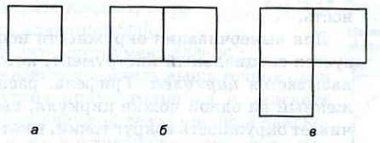
2. Нарисуйте один из четырех квадратов, используя клавишу Shift (рис 5а)
3. Поместите указатель мыши точно в один из углов первого квадрата и нарисуйте первый квадрат так, чтобы соприкасающиеся стороны слились (рис 5б)
Рисунок 5
4. дорисуйте остальные квадраты.

- Вписанные фигуры. Нарисуйте в графическом редакторе эллипс и окружность, вписанные в прямоугольник и квадрат (Рис2).
Рисунок 2
- Нарисуйте прямоугольник.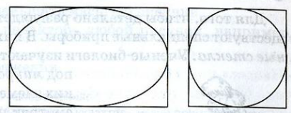
- Рядом с прямоугольником нарисуйте квадрат, пользуясь клавишей Shift.
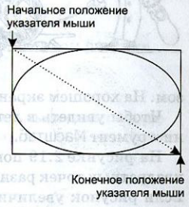
- Выберите инструмент Эллипс.
- Установите указатель мыши точно в один из углов прямоугольника и двигайте мышь с нажатой левой кнопкой наискосок к его противоположному углу, как показано на рисунке, - получится эллипс, вписанный в прямоугольник.
- Впишите в квадрат круг, пользуясь клавишей Shift.
Рисунок 3

- Узор из кругов. Нарисуйте узор из кругов, используя вспомогательные построения
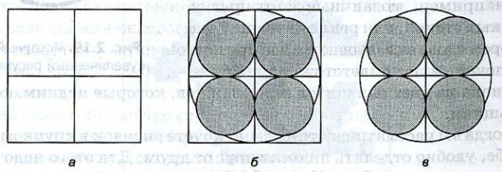

- Рисуем снежинку с помощью вспомогательных построений: https://www.youtube.com/watch?v=uTwg8RWaD_M
- Дополнительное задание:
